CURRENCY BOT

Цель проекта: Создать простого чат-бота для работы с курсом валют в Discord, используя библиотеки “discord” и “pycbrf”.

Данный чат-бот может:

* Предоставить данные о текущем курсе валют из списка.
* Вывести курс валют на определенный день.
* Вывести список курса валют за несколько дней.

Возможные доработки:

В будущем в чат-бота можно ввести функции, которые позволяют узнать максимальное и минимальное значение курса валют за несколько дней, а также автоматическое оповещение пользователя в случае изменения текущего курса валют.

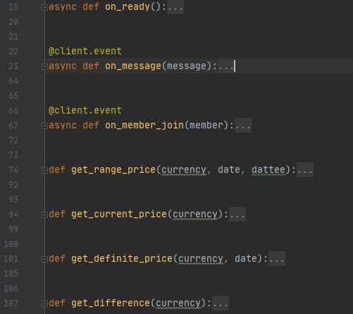

Подготовил Забенько Вячеслав